30.09.2021г. 2 пара группа 1ТМ. Дисциплина ОДБ. 07. Физическая культура
Преподаватель Долгополый В.В.
Тема занятия . Легкая атлетика. Совершенствование техники эстафетного бега. Бег 100-200м. Футбол. Обучение технике остановки мяча, владение мячом, удары по воротам. Учебная игра.
Вид занятия практическое
Цель: Легкая атлетика. Совершенствование техники эстафетного бега, передачи эстафетной палочки, техники бега на короткие дистанции. Футбол. Обучение технике остановки мяча, передач мяча, ударам по воротам.
Задачи:
1. Образовательная: обучить технике остановки ,передач мяча, ударам во воротам, совершенствование техники эстафетного бега.
2. Развивающая: развитие скоростно-силовых качеств, технике владения мячом.
3. Воспитательная: потребность к постоянным и систематическим занятиям физической культурой и спортом, воспитание чувства коллективизма, товарищества, взаимопомощи, , трудолюбия, целеустремленности.
Выполнить комплекс общеразвивающих упражнений. Упражнения направленные для улучшения подвижности верхнего плечевого пояса, туловища, нижних конечностей. Маховые, круговые движения туловища, наклоны, повороты, приседания. Выполнить прыжковые упражнения на двух ,(правой, левой ноге) с поворотом таза- (вправо, влево) до1 мин. Проверить пульс. Восстановить дыхание. Выполнить полушпагат, шпагат.
Легкая атлетика. Совершенствование техники эстафетного бега
На старте и во время бега по дистанции техника эстафетного бега не отличается от обычного спринтерского, поскольку наличие в руках эстафетной палочки на технику бега не влияет. Различается только передача эстафетной палочки одного участника команды другому.
Участник первого этапа эстафеты 4 х 100 м начинает бег из положения низкого старта на повороте беговой дорожки, удерживая эстафетную палочку в правой руке тремя пальцами и опираясь на дорожку перед стартовой линией большим и указательным пальцами. Левая рука, как и при старте на 200 м, отведена от стартовой линии на 10-15 см.
После выхода со старта и набора скорости спортсмен прижимается к левому краю беговой дорожки, сохраняя тем самым длину дистанции. Участник команды, бегущий на втором этапе, принимает эстафетную палочку в левую руку и во время бега прижимается к внешней стороне беговой дорожки. Участник третьего этапа бежит по повороту беговой дорожки и поэтому принимает эстафетную палочку в правую руку. Участник четвертого этапа принимает эстафетную палочку в левую руку и, не перекладывая, бежит с ней до конца дистанции. Считается, что способ передачи эстафетной палочки в беге 4 х 100 м с перекладыванием менее эффективен.
Существует несколько способов передачи эстафетной палочки; наиболее распространенные - сверху и снизу.
Для принятия эстафетной палочки в 20-метровой зоне на максимальной скорости участники второго, третьего и четвертого этапов эстафеты 4 х 100 м должны начать бег из такого положения, которое позволит им за 25-26 м набрать скорость. Чаще всего для этого спортсмены применяют высокий старт с опорой на руку в 10-метровой зоне разгона, глядя через плечо свободной руки на контрольную отметку. Контрольную отметку спортсмен, принимающий эстафету, устанавливает заранее на расстоянии 8-11 м от себя. Это расстояние (фора) рассчитывается математически и корректируется в процессе тренировок.
Для определения форы необходимо знать время пробегания 25 м стартового разгона спортсменом, принимающим эстафету, и последних 25 м - спортсменом, передающим эстафетную палочку.
Затем определяется разница между временем бега, затраченным на пробегание 25 м со старта принимающим и 25 м с хода передающим. Рассчитывается средняя скорость бега передающего на последних 25 м. И, наконец, определив расстояние, пробегаемое передающим за время разности, получают объективную величину форы. При определении форы следует учитывать и реакцию спортсмена на движущийся объект. Спортсмен, принимающий эстафетную палочку, после установления контрольной отметки и принятия необходимой позы, ждет приближение партнера.
Когда передающий приблизится к контрольной отметке, принимающий стремительно начинает бег, стараясь развить возможно большую скорость. Передающий, приблизившись к партнеру на расстояние вытянутых рук, подает команду «Хоп». Услышав команду, принимающий, не снижая скорости, опускает выпрямленную руку (для бегунов второго и четвертого этапов левую, а третьего правую) с развернутой назад ладонью, большой палец отведен в сторону.
Передающий эстафету движением руки снизу или сверху по команде вкладывает эстафетную палочку в руку партнера.
При правильном расчете расстояния форы эстафетная палочка передается за 3-4 м до конца зоны передачи, т.е. когда сравниваются скорости спортсменов. По достижении членами команды высокого уровня слаженности принимающий эстафетную палочку опускает руку без команды партнера.
Одним из показателей, характеризующих эффективность техники, является время прохождения бегунов с эстафетной палочкой 20-метровой зоны передачи. Принимающий обычно стоит левым боком к передающему, вытянув навстречу бегущему партнеру левую руку с повернутой вверх кистью. Принимающему эстафету важно чувствовать скорость передающего, чтобы не убежать от партнера или не столкнуться с ним
Способы передачи эстафетной палочки
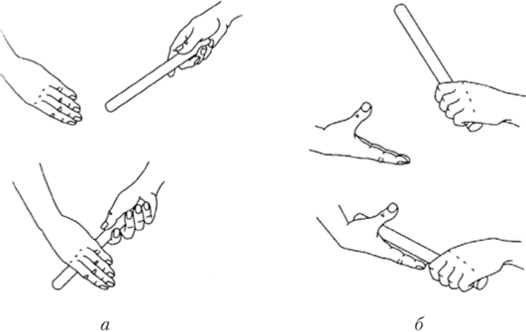
Удержание эстафетной палочки на старте
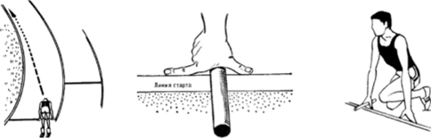\
Положение бегуна, принимающего эстафету
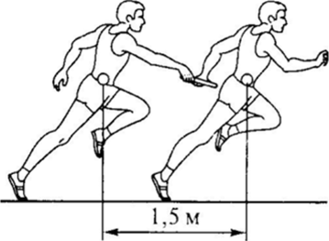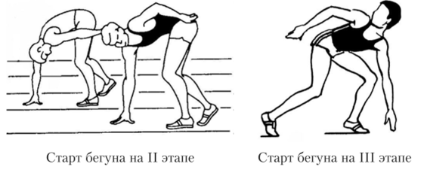
Расстояние между бегунами в момент передачи эстафетной палочки.
Смотреть сайт https://studme.org/106783/meditsina/estafetnyy#176
Футбол
Остановка мяча ногой — наиболее часто применяемый технический прием. Он выполняется различными способами. Основные фазы движения являются общими для всех способов.
Подготовительная фаза — принятие исходного положения. Она характеризуется одноопорной позой. Вес тела на опорной ноге, которая несколько согнута для устойчивости. Останавливающая нога посылается навстречу мячу и разворачивается к нему останавливающей поверхностью.
Рабочая фаза — уступающее (амортизирующее) движение останавливающей ногой, которая несколько расслаблена. Амортизирующий путь зависит от скорости движения мяча. Если скорость невелика, то остановка осуществляется расслабленной ногой без уступающего движения.
В момент соприкосновения мяча и останавливающей поверхности (или несколько раньше) начинается движение назад, которое постепенно замедляется, и скорость мяча гасится.
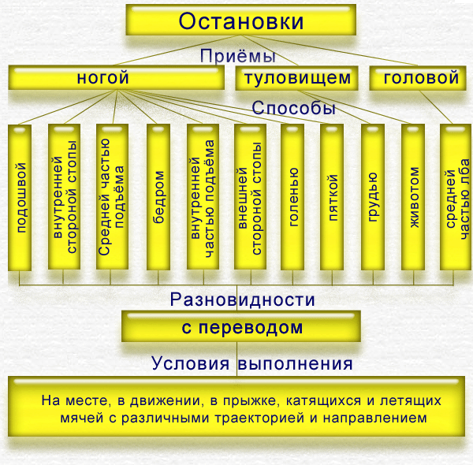
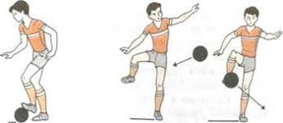
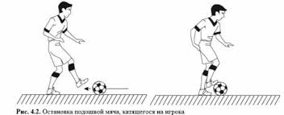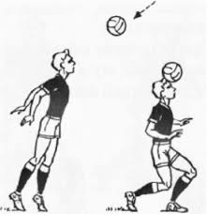
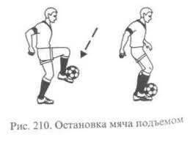
Смотреть сайт https://www.dokaball.com/trenirovki1/programma-podgotovki/545-ostanovki-myacha
Домашнее задание:
1. Выполнить комплекс утренней гигиенической гимнастики. Дыхательные упражнения.
2. Сгибание и разгибание рук в упоре лежа- 3 подхода по 15 раз. Проверить пульс, начинать следующий подход при пульсе 130 уд./мин.
3. В домашних условиях если таковые имеются, подбрасывание мяча и ловля мяча стоя, сидя на полу, лежа ,двумя руками, одной рукой ,от стены, от пола (можно использовать любой мяч, даже для тенниса).
4. Описать правила игры в футбол (задание, которое нужно выполнить и отослать преподавателю).Выполненное задание сфотографировать(или набрать) и прислать на электронный адрес преподавателя 201964@mail.ru до 04.10.2021г
Литература основная:
1. Ю.И. Портных. Спортивные и подвижные игры: учеб. для средних учебных заведений физ. культуры. М. «Физкультура и спорт», 1У//. 2009. – 382с.
2. Спортивные игры: Совершенствование спортивного мастерства: Учеб. для студ. Заведений /Ю.Д.Савин и др., Под ред. Ю.Д.Железнякова, Ю.М. Портнова.-М.: Издательский центр «Академия», 2004.- 400 с.
3.Методика обучения легкоатлетическим упражнениям: Учеб. пособие для ин-тов физ. Культуры и фак. Физ. Воспитания ВУЗов / Под общ. ред. М.П. Кривоносова, Т.П.Юшкевича. – Минск: Высшая школа, 2009. – 310 с.

